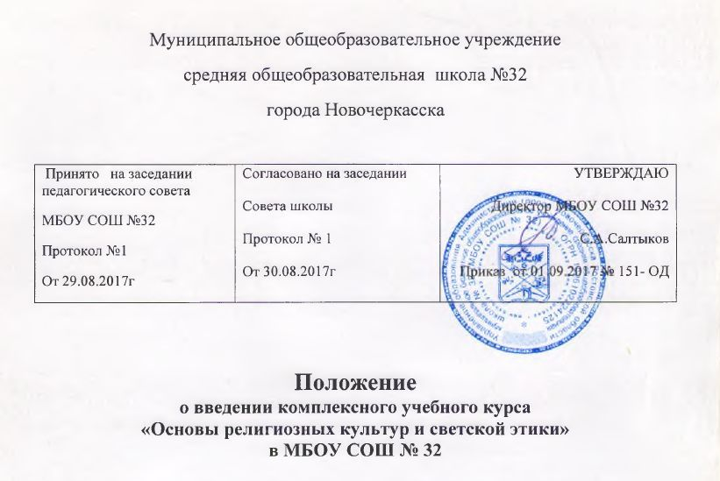

1.1.Настоящее положение определяет порядок реализации комплексного учебного курса» Основы религиозных культур и светской этики» ( далее ОРКСЭ) и выбора родителями ( законными представителями) обучающихся одного из модулей курса
1.2.Настоящее положение разработано в соответствии с :
Федеральным законом « Об образовании в Российской Федерации» от 29.12.2012 г № 273 –ФЗ ( часть 1 статья 44)
Распоряжением Правительства Российской Федерации « Об утверждении плана мероприятий по введению с 2012-2013 учебного года во всех субъектах Российской Федерации комплексного курса для общеобразовательных учреждений « Основы религиозных культур и светской этики»;
- Приказом Минобрнауки РФ от 31.01.2012 № 69 « О внесении изменений в федеральный компонент государственных образовательных стандартов начального общего, основного общего и среднего ( полного) общего образования , утверждённые приказом Министерства образования Российской Федерации от 05 марта 2004 г № 1089»
- Приказом Минобрнауки РФ от 01.02.2012 № 74» О внесении изменений в федеральный базисный учебный план и примерные учебные планы для образовательных учреждений РФ, реализующих программы общего образования, утверждённые приказом Министерства образования Российской Федерации от 09 марта 2004 г № 1312»;
- письмом Минобрнауки России от 08 июля 2011 г № МД- 883.03
« О направлении методических материалов ОРКСЭ»
- письмом Минобрнауки России от 09.02.201Ё2 № 102.03
« О введении курсаОРКСЭ с 1 сентября 2012 года»
- письмом Минобрнауки России от 31.03.2015 № 08- 461
« О направлении регламента выбора модуля курса ОРКСЭ»
- письмом Минобрнауки России от 25.05.2015 № 08-761 « Об изменении предметных областей : » Основы религиозных культур и светской этики « и
« Основы духовно – нравственной культуры народов России»;
- Уставом МБОУ СОШ № 32

2. Порядок выбора родителями (законными представителями)
обучающихся одного из модулей учебного курса ОРКСЭ
  - В рамках курса по выбору родителей (законных представителей) должен быть определен для изучения один из модулей ОРКСЭ.
  - Обязательным условием является соблюдение добровольности выбора родителей (законных представителей) обучающихся одного из шести модулей ОРКСЭ.
  - Родители (законные представители) обучающихся 3-х классов должны быть информированы о сроках проведения родительского собрания, о структуре комплексного курса ОРКСЭ, о целях и задачах изучения курса ОРКСЭ в 4 классе, об условиях выбора одного из модулей курса за неделю до даты проведения родительского собрания.
  - Информация о сроках, месте и теме родительского собрания размещается на официальном сайте школы и (или) доводится до сведения родителей (законных представителей) в письменном виде.
  - При подготовке к родительским собраниям рекомендуется учитывать, что курс имеет воспитательный, культурологический, нравственно-развивающий характер, его целью является формирование у учащихся мотивации к осознанному нравственному поведению, основанному на знании и уважении традиций религиозных культур многонационального народа России.
  - Родительские собрания могут проходить как в каждом классе, так и общим родительским собранием.
  - На родительское собрание могут быть приглашены официальные представители централизованных религиозных организаций, выразившие желание участвовать в работе собрания.
  - Родителям (законным представителям) последовательно представляются все возможные модули курса ОРКСЭ вне зависимости от предполагаемого выбора родителей (законных представителей) обучающихся.
  - Результаты выбора родителями (законными представителями) обучающихся модуля ОРКСЭ должны быть подтверждены письменными заявлениями родителей (законных представителей) о выборе определенного модуля для обучения своего ребенка.
  - По необходимости возможно проведение индивидуального консультирования родителей (законных представителей) по вопросу реализации учебного предмета, в том числе их свободного выбора одного из модулей комплексного учебного курса «Основы религиозных культур и светской этики».
  - По результатам опроса родителей (законных представителей) обучающихся о выборе модуля курса ОРКСЭ оформляется протокол родительского собрания, подписанный классным руководителей и председателем родительского комитета класса.
  - По итогам выбора модуля курса ОРКСЭ заявления родителей (законных представителей), протоколы родительских собраний о выборе модуля курса ОРКСЭ хранятся в течение 2 лет.

- Условия реализации курса ОРКСЭ в МБОУ СОШ № 32
  - В соответствии с учебным планом МБОУ СОШ № 32 комплексный учебный курс «Основы религиозных культур и светской этики» реализуется в 4 классах как обязательный курс в объеме 1 часа в неделю.
  - Основой планирования курса является рабочая программа учителя. Прохождение программы фиксируется в классном журнале на отведенных для курса страницах.
3.4. По итогам учебного года возможно проведение анкетирования с целью выявления удовлетворенности родителей (законных представителей), учащихся, учителя результатами реализации комплексного учебного курса «Основы религиозных культур и светской этики» в 4 классах.
3.5. Учебники, используемые для реализации курса ОРКСЭ, определяются в соответствии с федеральным перечнем учебников, рекомендованных (допущенных) к использованию в образовательном процессе в образовательных учреждениях, реализующих образовательные программы общего образования и имеющих государственную аккредитацию, утвержденным приказом Минобрнауки России от 31.03.2014 № 253 с учетом изменений и дополнений.
3.6. В рамках ФГОС ООО предметная область «Основы духовно-нравственной культуры народов России» на уровне основного общего образования (далее - предметная область ОДНКНР) является продолжением предметной области «Основы религиозной культуры и светской этики» на уровне начального общего образования и реализуется в рамках курса внеурочной деятельности на уровне основного общего образования.

- Организация текущего контроля успеваемости учащихся
по курсу ОРКСЭ
  - По ОРКСЭ текущий контроль успеваемости учащихся в течение учебного года осуществляется без фиксирования их достижений в классном журнале в виде отметок по 5-балльной шкале. Объектом оценивания по данному курсу становится нравственная и культурологическая компетентность обучающегося, рассматриваемая как универсальная способность человека понимать значение нравственных норм, правил морали, веры и религии в жизни человека, семьи, общества, воспитание потребности к духовному развитию.
  - По ОРКСЭ контрольные работы не проводятся.
  - Виды оценивания на уроке ОРКСЭ: качественная оценка учителя; вербальное поощрение, похвала; одобрение; самооценка; качественная взаимооценка, оценка создания и презентации творческих работ (проектов), участия в тренингах, ролевых играх и т.д.; портфолио по желанию учащихся и их родителей (законных представителей): анализ творческих работ и достижений обучающегося позволит проводить самооценку деятельности в рамках курса ОРКСЭ, самопроверку действий по овладению программным материалом.
  - Результаты подготовки и защиты творческих продуктов и проектов могут учитываться при формировании портфолио обучающихся.
  - По ОРКСЭ домашние задания носят информационный характер (материал учебника) и творческий характер (обсуди высказывание с родителями, составь рассказ, составь ребусы, подготовь проект и т.п.).
  - В течение года индивидуально или в группах обучающиеся выполняют проектные работы. Все работы выполняются с учетом общих задач курса и с выходом на диалог культур и традиции многонационального народа России. Защита работ осуществляется на общеклассных мероприятиях.
  - Формы проектов: газета, журнал, костюм, модель, игра, мультимедийный продукт, музыкальное или художественное произведение, постановка, праздник.
  - Формы защиты работ: игра, демонстрация продукта, выполненного на основе информационных технологий, инсценировка-диалог литературных или исторических персонажей, доклад, путешествие, экскурсия, ролевая игра и т.д.
  - Методы оценки уровня успеваемости на уроках ОРКСЭ:
    - педагогическое наблюдение - позволяет проследить динамику развития обучающегося, устойчивость основных проявлений личностных особенностей в образовательной деятельности. Данные наблюдений могут быть зафиксированы в портфолио.
    - самооценка обучающихся по результатам урока (или внеурочного мероприятия). Используются листы самооценки учащихся, которые раздаются в начале изучения новой темы или групповой работы. Базовые критерии листов самооценки: «Я хорошо выполнил свою работу на уроке»; «Я не достиг желаемых результатов».
    - портфолио обучающегося представляет собой подборку личных работ, в которую могут входить творческие работы, отражающие его интерес по той или иной теме, лучшие работы, отражающие динамику достижений обучающегося, самостоятельно найденные информационно-справочные материалы из дополнительных источников, сообщения, проектные работы и пр.
    - защита проекта – проект может быть групповым или индивидуальным. Работа над проектом, а затем и его защита отражает, в какой степени у обучающихся сформированы все группы универсальных учебных действий.

